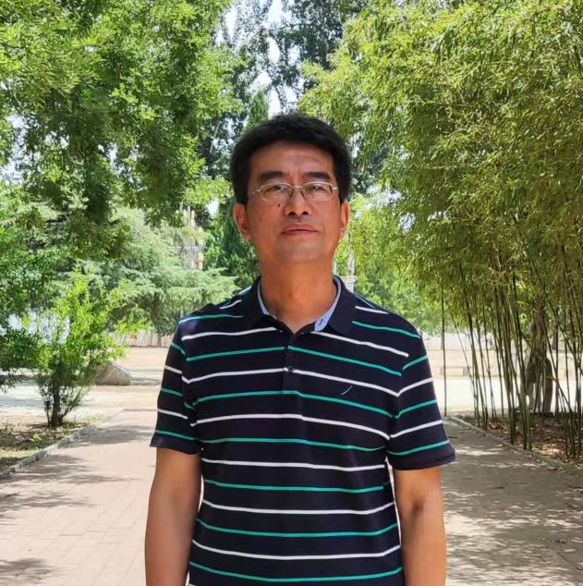

白家林，男，1972年3月生，山东兖州人，1996年于曲阜师范大学汉语言文学专业本科毕业，在学前教育学院深耕语文教学28年。现研究方向为中国现当代文学。开设课程“中国当代文学”。

2018年，参与了山东省艺术科学重点评审办公室组织的省级课题《世遗背景下的大运河流域文旅发展现状及展望研究》，现已结题。2023年参与了山东省学前教育学会组织的省级课题《幼儿亲子阅读中的语言暴露差异研究—以济宁市兖州区为例》，现在研究正在进行中。

电子邮箱：jilin3708@163.com